SCHELL Quetschverschraubung - Komplett, Ø 8, DN 10 G 3/8 IG, chrom

SCHELL

Eigenschaften

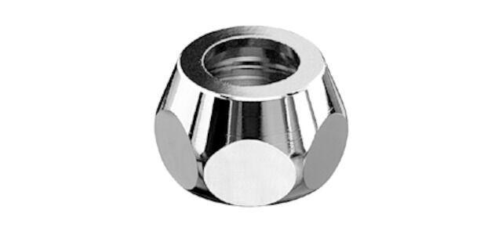

GTIN:

4021163115925

HAN:

265020699

Rohraußendurchmesser (mm)

8,00

Gewindeanschluss

Innengewinde

Werkstoff Überwurfmutter

Messing

Material Klemmring

Messing